МІНІСТЕРСТВО ОСВІТИ І НАУКИ

НАЦІОНАЛЬНИЙ УНІВЕРСИТЕТ «ЛЬВІВСЬКА ПОЛІТЕХНІКА»

Кафедра систем штучного інтелекту



Лабораторна робота №1

З курсу “Алгоритмізація та програмування”

Виконав:  
ст.гр. КН-110

Андрусяк Нестор

Львів – 2018

# Лабораторна робота №1.

# Тема: "Знайомство з С. Виконання програми простої структури"

**Мета:** Знайомство з середовищем програмування, створення, відлагодження й виконання простої програми, що містить ввід/вивід інформації й найпростіші обчислення

**Постановка завдання:**

**1.** Обчислити значення виразу при різних дійсних типах даних (float й double). Обчислення варто виконувати з використанням проміжних змінних. Порівняти й пояснити отримані результати.



при а=1000, b=0.0001

**2.** Обчислити значення виразів. Пояснити отримані результати.

1) n+++m

2) m-- >n

3) n-- >m

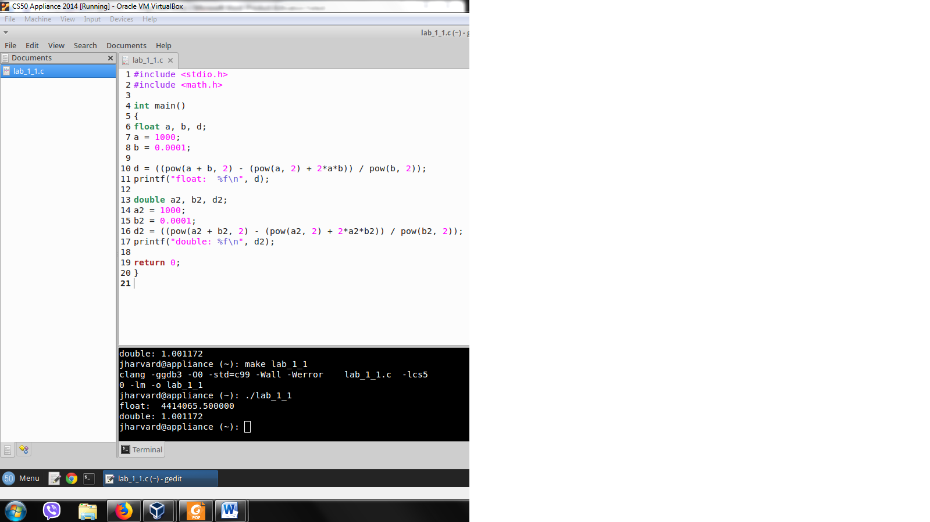**Завдання 1:**

У цьому коді я включаю бібілотеку math, щоб можна було виконувати операцію піднесення до степеня. Потім я присвоюю змінним a і b тип float і значення 1000 і 0.0001 відповідно. d – змінна відповіді.

Після цього я написав формулу обчислення завдання 1, і вивів її використовуючи printf().

Це все я роблю знову, але цього разу я присвоюю змінним a2 i b2 тип double.

Після обчислення, отримумо такий результат:

**float: 4414065.500000**

**double: 1.001172**

Ми можемо наочно побачити суттєву різницю між float i double

До речі, даний вираз спрощуєтся до одиниці:

$$\frac{\left({\left(a + b\right)}^{2}-\left(a^{2}+2ab\right)\right)}{b^{2}}=\frac{\left(a^{2}+2ab+b^{2}-a^{2}+2ab\right)}{b^{2}}=\frac{b^{2}}{b^{2}}=1$$

Отже коли потрібно отримати точний результат варто використовувати double.

**Завдання 2:**

Обчислити значення виразів. Пояснити отримані результати:

1. n+++m

2. m-- >n

3. n-- >m

У цьому коді користувач вводить дані за допомогою scanf і програма обчислює n++ + m, і визначає чи m-- > n та n-- > m вірні твердження

При n = 1 і m = 2 отримуємо такий результат:

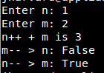

При n = 123 i m = 8568 отримуємо такий результат:

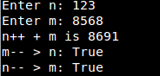

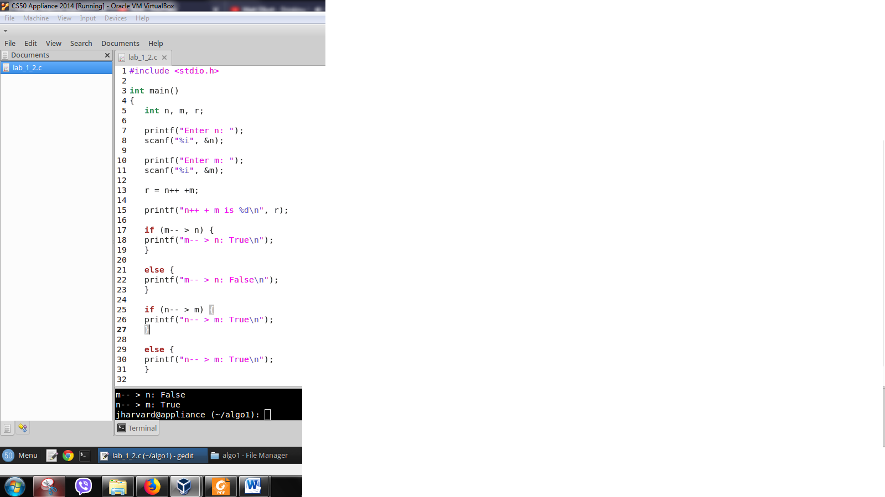Ось сам код:

**Висновок:**

Я дізнався що для того щоб отримати точний результат варто використовувати double, бо float має велику похибку

Також я зрозумів як працюють інкремент ++ та декремент --